中上桥村：打造精品村庄 小富带动大富

南皮县冯家口镇中上桥村位于南皮县城北，距县城6.2公里，全村共有135户，525人，自开展美丽乡村建设行动以来，中上桥村在村两委班子的带领和驻村工作小组的帮助下，科学布局村庄建设，谋求特色发展路线，努力将中上桥打造成美丽乡村的精品，下面就跟随长城网记者一起看看它不俗的面貌吧！
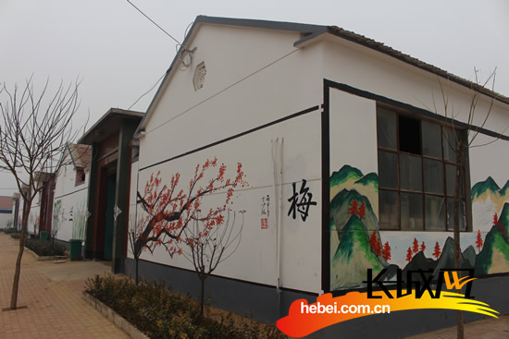
墙体绘画。张启梦 摄
来到中上桥，“和谐”一词能首先进入脑海，宽敞的大街，整洁的庭院，统一的砖石，简洁的绿植花栏，还有清新雅致的墙体绘画，没有过多城市气息的渲染，却给人多了一丝乡村小院的亲切感。按照“简约而不简单”的总体设计基调，中上桥村完成了道路硬化、巷道亮化、村庄绿化、墙体美化、污水治理、厕所改造等14项工作，还特色制订了“山水”、“花卉”、“节气”、“国学”等8条“一街一景”的墙体设计；沿临村县道修建了570米古朴的城墙式护栏，保留了农村本色的同时，也成功打造了极具辨识色彩的名片。原来，这是中上桥人民“留得住乡愁”的共同理念，驻村工作组王主任告诉记者“我们也借鉴了外市的先进经验，来谋划村里的建设，然而最根本的是因村制宜，不大规模改造和改变，让村里人住的舒服，外面的人能够喜欢是最主要的”。
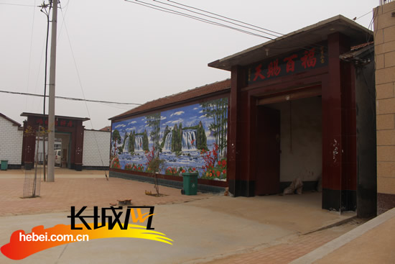
整洁的庭院。张启梦 摄
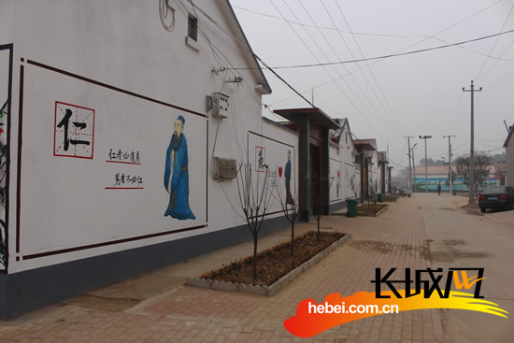
规整的街道。张启梦 摄
村容村貌大变样的同时，中上桥两委班子让每个村民都富起来的信念也不甘落后，他们积极推进农村电商工作站建设，走访本村电商代表学习网点、微店运营经验；依托村中发展完善的企业，提供村民更多的就业机会；牵头建立农村合作社，吸引贫困户入股搞特色养殖；发动村中致富带头人的团结凝聚意识，共同创建美丽村庄。今年57岁的中上桥村民李树通搞养殖已经20多年了，家里有4000只蛋鸡，加入农村合作社后每月都有收益，每年能保证五万左右的收入，还增添了不少便利，记者化身鸡场小工，也体验了一把拾鸡蛋的乐趣，老李高兴地说：“加入合作社后有专门的收购方，不用再为销路发愁，合作社还为养殖户修了路，运输饲料、鸡蛋更方便”。中上桥村党支部书记刘炳升介绍：“我们村民在带动帮扶上都很积极，尤其是村里的企业给予了很大的支持，美丽乡村建设以来村民们都踊跃捐款，每户都在5000以上，我们把这些用在道路建设、村容改造上，每年还为村里请戏剧团来演出，丰富村民业余生活，为了突出他们的团结奉献意识，我们将他们的名字铸刻在功德碑上，让后代学习牢记”。
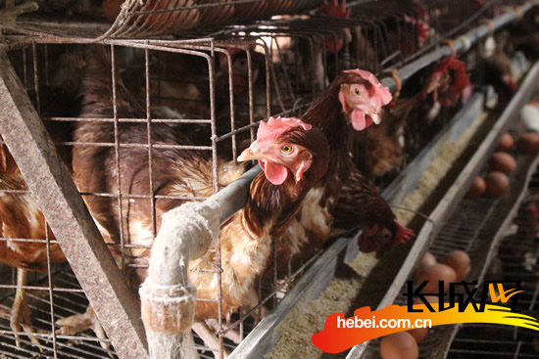
养殖场。张启梦 摄
如今的中上桥已经发生了翻天覆地的变化，下一步村两委计划修建池塘，加大绿化，让中上桥变成有水有花、有长廊、有绘画的一体式公园村庄，让村里人腰包鼓起来的同时，眼界也能亮起来。

